Kolejne nasze propozycje:

- kodowanie

<https://runmarco.allcancode.com/>

- zrób to sam:

# Wóz strażacki z wytłaczanki

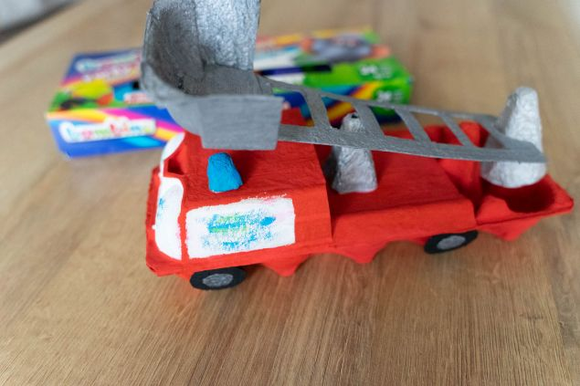

**Potrzebujemy:**

– 2 wytłaczanki do jajek,

– farby,

– klej introligatorski,

– nożyczki,

– pędzelek.

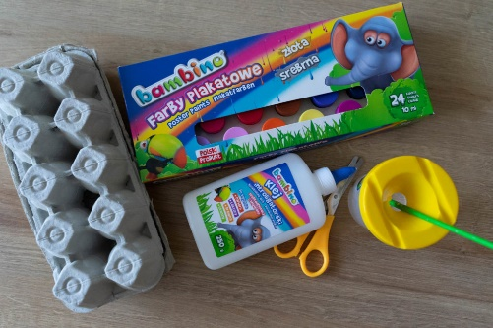

Wykonanie:

Jedną wytłaczankę wycinamy zgodnie z poniższym zdjęciem.

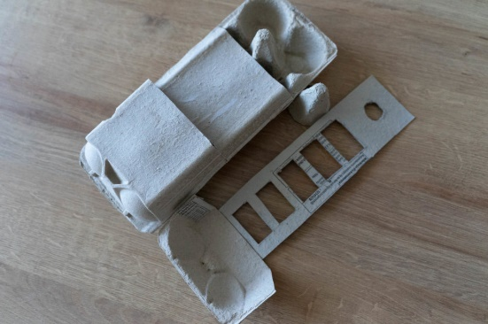

Doklejamy wycięte elementy. Po wyschnięciu kleju, malujemy.

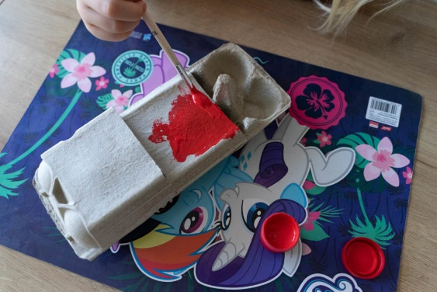

Z drugiej wytłaczaki wycinamy pozostałe elementy. Wycinamy także światła.

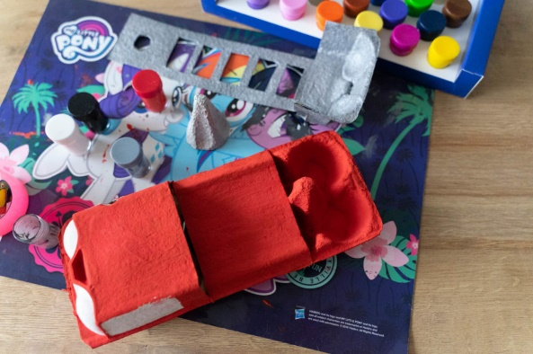

Pozostałe elementy malujemy i doklejamy do auta.

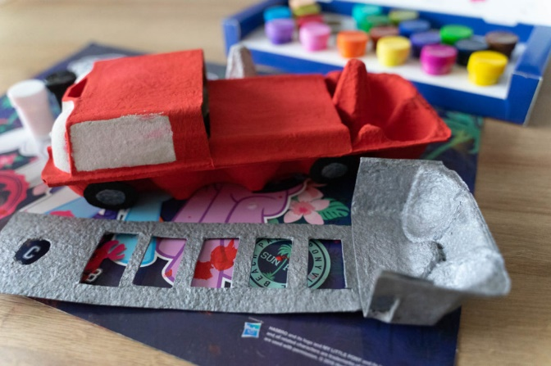

I wóz strażacki już gotowy!

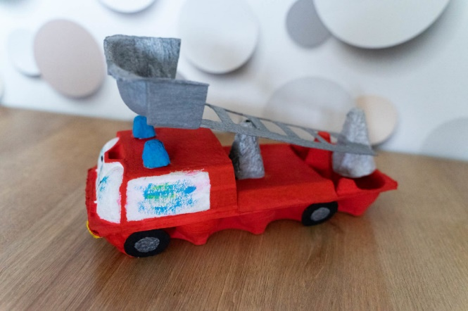

- może uda się Wam zwiedzić z bliskimi takie miejsca:

<https://www.dzieckowpodrozy.pl/ceny-park-rozrywki-zatorland-jak-dojechac-atrakcje-dla-dzieci/>

<https://www.dzieckowpodrozy.pl/wieza-widokowa-krynica-opinie-sciezka-ceny-godziny-z-dzieckiem/>

<https://www.dzieckowpodrozy.pl/studio-filmow-rysunkowych-teatr-lalek-banialuka-bielsko-biala-atrakcje-opinie/>

- coś do obejrzenia:

<https://www.youtube.com/watch?v=wwfej0DuRjs>

<https://www.youtube.com/watch?v=kMvLHv6QgWw>

- w wolnej chwili przeczytaj ciekawostki dotyczące życia zwierząt:

<http://www.corobic.pl/blog/czy-wiesz-ze-ciekawostki-dla-dzieci-na-temat-zwierzat/>

- a może zrobicie domino z kamieni?

